ПРОТОКОЛ
публичных слушаний по вопросу «О проекте решения Партизанского районного Совета депутатов «О районном бюджете на 2025 год
и плановый период 2026-2027 годов»

10.12.2024 с. Партизанское № 1

Председательствовал: А.А. Земурбейс, председатель Партизанского районного Совета депутатов.

Присутствовали: 27 человек (согласно листу регистрации присутствующих на публичных слушаниях по вопросу «О проекте решения Партизанского районного Совета депутатов «О районном бюджете на 2025 год и плановый период 2026-2027 годов»).

Повестка публичных слушаний:

1. Вступительное слово А.А. Земурбейса (3 минуты):
  - О кандидатурах председательствующего на публичных слушаниях и секретаря.
Докладчик: А.А. Земурбейс, председатель Партизанского районного Совета депутатов.
  - О численности и составе рабочей группы по доработке резолюции публичных слушаний.
Докладчик: А.А. Земурбейс, председатель Партизанского районного Совета депутатов.
2. Основная часть.
2.1. О проекте решения Партизанского районного Совета депутатов «О районном бюджете на 2025 год и плановый период 2026-2027 годов» (доклад Г.В. Ляпиной, руководителя финансового управления администрации района – до 20 минут).
2.2. Выступления по муниципальным программам заместителя главы района, начальников отделов администрации района, главного и ведущего специалистов администрации района (до 5 минут на каждую программу):
Г.В. Ляпиной – руководителя финансового управления администрации района;
О.В. Крысько – заместителя главы района по оперативному управлению;
О.В. Семиной – начальника комитета по управлению имуществом района;
Л.А. Козловой – начальника отдела образования администрации района;
И.В. Журавлевой – начальника отдела культуры, молодежи и спорта администрации района;
Л.А. Тедера – начальника отдела сельского хозяйства администрации района;
В.А. Валявко – главного специалиста по делам ГО, ЧС и ПБ администрации района;
К.В. Зуевой – ведущего специалиста отдела экономики администрации района.
2.3. Заключение на проект решения Партизанского районного Совета депутатов «О районном бюджете на 2025 год и плановый период 2026-2027 годов» (И.А. Консвик, председатель Контрольно-ревизионной комиссии Партизанского района, доклад до 10 минут).
2.4. Обсуждение доклада (выступления до 3 минут).
2.5. Принятие резолюции.
3. Заключительное слово председательствующего на публичных слушаниях.

1. СЛУШАЛИ:

А.А. Земурбейса со вступительным словом к участникам публичных слушаний. Александр Альбертович сказал, что сегодня проводятся публичные слушания по вопросу «О проекте решения Партизанского районного Совета депутатов «О районном бюджете на 2025 год и плановый период 2026-2027 годов».
Данные публичные слушания были назначены постановлением главы Партизанского района от 18.11.2024 № 706-п «О проведении публичных слушаний по проекту решения Партизанского районного Совета депутатов «О районном бюджете на 2025 год и плановый период 2026-2027 годов».
Постановление главы Партизанского района от 18.11.2024 № 706-п «О проведении публичных слушаний по проекту решения Партизанского районного Совета депутатов «О районном бюджете на 2025 год и плановый период 2026-2027 годов» (далее – постановление № 706-п), проект решения Партизанского районного Совета депутатов «О районном бюджете на 2025 год и плановый период 2026-2027 годов» были:
опубликованы в периодическом печатном средстве массовой информации для опубликования муниципальных правовых актов органов и должностных лиц местного самоуправления муниципального образования «Партизанский район» «Вестник Партизанского района» от 22.11.2024 № 43 (183);
размещены на официальном сайте Партизанского района https://partizan24.gosuslugi.ru;
размещены на информационном стенде администрации района;
размещены посредством Платформы обратной связи федеральной государственной информационной системы «Единый портал государственных и муниципальных услуг (функций)».
Замечания и предложения по проекту решения в период с 25.11.2024 по 08.12.2024 гражданам Российской Федерации, зарегистрированным по месту жительства на территории Партизанского района и обладающим избирательным правом, возможно было:
подать при личном обращении по адресу: с. Партизанское, ул. Советская, 45, финансовое управление администрации района, кабинет 2-08, с понедельника по пятницу с 08:00 ч. до 16:00 ч., перерыв на обед: с 12:00 ч. до 13:00 ч.;
направить почтой по адресу: 663540, Красноярский край, Партизанский район, с. Партизанское, ул. Советская, 45;
направить посредством заполнения электронной формы обращения, размещенной на главной странице официального сайта Партизанского района https://partizan24.gosuslugi.ru, с указанием в тексте обращения даты рождения и адреса регистрации по месту жительства на территории Партизанского района;
направить посредством Платформы обратной связи федеральной государственной информационной системы «Единый портал государственных и муниципальных услуг (функций)» (далее – портал Госуслуг) (https://pos.gosuslugi.ru/lkp) (при наличии подтвержденной учетной записи на портале Госуслуг) после авторизации на сайте в разделе «Общественные обсуждения и публичные слушания» в соответствии с Правилами подачи замечаний и предложений по общественным обсуждениям и публичным слушаниям с использованием Платформы обратной связи портала Госуслуг.
06.12.2024 в комиссию поступило предложение в проект решения Партизанского районного Совета депутатов «О районном бюджете на 2025 год и плановый период 2026-2027 годов» от председателя постоянной комиссии по экономической политике при Партизанском районном Совете депутатов Гагаркина Павла Михайловича.
Информация о содержании предложения будет доведена в процессе выступления на публичных слушаниях руководителя финансового управления администрации Партизанского района Ляпиной Галины Викторовны.
Порядок проведения публичных слушаний предлагается следующий:
1. Вступительное слово А.А. Земурбейса (3 минуты):
1.1. О кандидатурах председательствующего на публичных слушаниях и секретаря.
Докладчик: А.А. Земурбейс, председатель Партизанского районного Совета депутатов.
1.2. О численности и составе рабочей группы по доработке резолюции публичных слушаний.
Докладчик: А.А. Земурбейс, председатель Партизанского районного Совета депутатов.
2. Основная часть.
2.1. О проекте решения Партизанского районного Совета депутатов «О районном бюджете на 2025 год и плановый период 2026-2027 годов» (доклад Ляпиной Галины Викторовны, руководителя финансового управления администрации района – до 20 минут).
2.2. Выступления по муниципальным программам заместителя главы района, начальников отделов администрации района, главного и ведущего специалистов администрации района (до 5 минут на каждую программу):
Г.В. Ляпиной – руководителя финансового управления администрации района;
О.В. Крысько – заместителя главы района по оперативному управлению;
О.В. Семиной – начальника комитета по управлению имуществом района;
Л.А. Козловой – начальника отдела образования администрации района;
И.В. Журавлевой – начальника отдела культуры, молодежи и спорта администрации района;
Л.А. Тедера – начальника отдела сельского хозяйства администрации района;
В.А. Валявко – главного специалиста по делам ГО, ЧС и ПБ администрации района;
К.В. Зуевой – ведущего специалиста отдела экономики администрации района.
2.3. Заключение на проект решения Партизанского районного Совета депутатов «О районном бюджете на 2025 год и плановый период 2026-2027 годов» (Консвик Ирина Александровна, председатель Контрольно-ревизионной комиссии Партизанского района, доклад до 10 минут).
2.4. Обсуждение доклада (выступления до 3 минут).
2.5. Принятие резолюции.
3. Заключительное слово председателя публичных слушаний.
Замечаний и предложений по повестке публичных слушаний не поступило.

1.1. СЛУШАЛИ:

А.А. Земурбейса, о кандидатурах председательствующего на публичных слушаниях и секретаря. Он сказал, что на заседании комиссии по подготовке и проведению публичных слушаний по проекту решения Партизанского районного Совета депутатов «О районном бюджете на 2025 год и плановый период 2026-2027 годов» 09.12.2024 утверждена кандидатура Земурбейса Александра Альбертовича в качестве председательствующего на публичных слушаниях, а кандидатура Ножкиной Виктории Андреевны, ведущего специалиста отдела правового и кадрового обеспечения администрации района, утверждена в качестве секретаря публичных слушаний (копия решения комиссии от 09.12.2024 № 4 прилагается).

РЕШИЛИ:

А.А. Земурбейсу и В.А. Ножкиной приступить к работе по ведению публичных слушаний по проекту решения Партизанского районного Совета депутатов «О районном бюджете на 2025 год и плановый период 2026-2027 годов».

1.2. СЛУШАЛИ:

А.А. Земурбейса, о численности и составе рабочей группы по доработке резолюции публичных слушаний. Он сказал, что численность и состав рабочей группы по доработке резолюции публичных слушаний также утверждены на заседании комиссии по подготовке и проведению публичных слушаний (копия решения комиссии от 09.12.2024 № 3 прилагается).
В состав рабочей группы вошли:

Кудрявцева Лилия Александровна | – начальник отдела правового и кадрового обеспечения администрации Партизанского района
Ляпина Галина Викторовна | – руководитель финансового управления администрации Партизанского района
Спичак Андрей Александрович | – председатель постоянной комиссии по финансово-бюджетной политике Партизанского районного Совета депутатов
Коршин Наталья Михайловна | – главный специалист отдела экономики администрации Партизанского района

РЕШИЛИ:

Членам рабочей группы по доработке резолюции публичных слушаний по вопросу «О проекте решения Партизанского районного Совета депутатов «О районном бюджете на 2025 год и плановый период 2026-2027 годов» приступить к работе.

2. СЛУШАЛИ:

2.1. Г.В. Ляпину, руководителя финансового управления администрации района, которая выступила перед участниками публичных слушаний с докладом по проекту решения Партизанского районного Совета депутатов «О районном бюджете на 2025 год и плановый период 2026-2027 годов» следующего содержания:
«Проект решения «О районном бюджете на 2025 год и плановый период 2026-2027 годов» сформирован с учетом:
требований Бюджетного кодекса Российской Федерации;
основных направлений бюджетной и налоговой политики Красноярского края на 2025 год и плановый период 2026-2027 годов;
основных направлений бюджетной и налоговой политики Партизанского района на 2025 год и плановый период 2026-2027 годов;
основных параметров прогноза социально-экономического развития Партизанского района на 2025 год и плановый период 2026-2027 годов;
федерального и краевого бюджетного и налогового законодательств.
Проект решения сформирован на основе утвержденных постановлениями главы Партизанского района 9 муниципальных программ.
Основные направления бюджетной и налоговой политики.
Бюджетная политика:
участие в реализации национальных целей развития Российской Федерации, определенных Президентом Российской Федерации;
взаимодействие с региональными органами власти, в том числе по увеличению объема финансовой поддержки;
реализация проектов инфраструктурного развития, способствующих росту социально-экономического потенциала Партизанского района;
повышение эффективности бюджетных расходов;
вовлечение граждан в бюджетный процесс, включая развитие инициативного бюджетирования, повышение финансовой грамотности и формирования финансовой культуры населения.
Налоговая политика:
обеспечение стабильных, справедливых и предсказуемых налоговых усилий для граждан и бизнеса;
совершенствование системы администрирования доходов и повышение собираемости налогов;
стимулирование инвестиционной и предпринимательской активности, наращивание экономического потенциала района;
поддержку развития субъектов малого и среднего предпринимательства;
повышение уровня доходов граждан, в том числе наиболее уязвимых категорий граждан;
повышение эффективности использования объектов земельно-имущественного комплекса и доходного потенциала муниципальных образований района;
обоснованность и эффективность применения налоговых льгот.

Параметры районного бюджета
На 2025 год и плановый период 2026-2027 годов сформированы следующие параметры районного бюджета:
прогнозируемый общий объем доходов районного бюджета на три года определяется в сумме 2432892,4 тыс. рублей;
общий объем расходов на три года составляет 2432892,4 тыс. рублей.
Основные параметры бюджета по годам выглядят следующим образом:

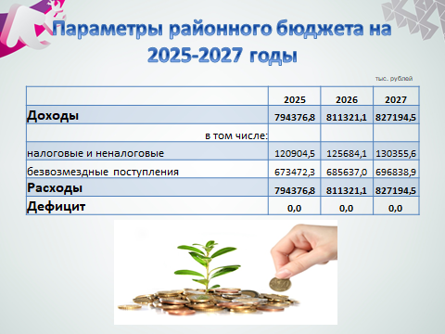
Ограничения, установленные статьей 92.1 Бюджетного кодекса Российской Федерации, по предельному размеру дефицита соблюдены.
Прогноз доходов районного бюджета сформирован на основе ожидаемых итогов социально-экономического развития Партизанского района за 2024 год, прогноза социально-экономического развития Партизанского района на 2025-2027 годы (далее – прогноз СЭР), с учетом параметров, предусмотренных решением Партизанского районного Совета депутатов от 14.12.2023 № 43-439-р «О районном бюджете на 2024 год и плановый период 2025-2026 годов» и оценки исполнения доходов в текущем году (далее – оценка 2024 года).

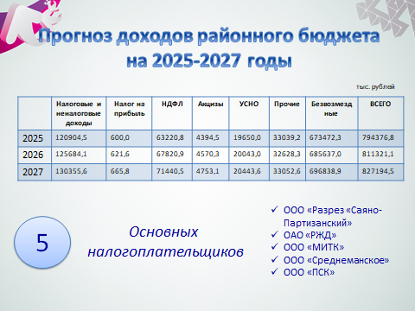

Особенности формирования расходов районного бюджета
Прогнозный объем бюджета действующих обязательств рассчитан исходя из объемов средств, предусмотренных решениями Партизанского районного Совета депутатов и иными нормативными актами. За основу принят объем расходов, предусмотренный на 2024 год решением Партизанского районного Совета депутатов от 14.12.2023 №43-439-р «О районном бюджете на 2024 год и плановый период 2025-2026 годов».
Проект решения «О районном бюджете на 2025 год и плановый период
2026-2027 годов» предусматривает:
уточнение базовых объемов бюджетных ассигнований на 2025–2027 годы с учетом:
увеличения расходов на исполнение публичных нормативных обязательств в 2025 году на 5%;
увеличения расходов на коммунальные услуги на 7,4 % в 2025 году;
индексации расходов муниципальных образовательных учреждений на приобретение продуктов для организации питания в 2025 году на 5%;
индексации расходов на проведение работ по благоустройству территорий и содержанию дорог в 2025 году на 5%
Формирование бюджетных ассигнований по оплате труда
Реализация политики в области оплаты труда работников бюджетной сферы осуществляется с учетом подходов, применяемых на федеральном уровне в отношении работников федеральных, региональных и муниципальных учреждений.
С 1 января 2024 года в связи с увеличением МРОТ на 18,5% было реализовано увеличение заработной платы всех работников бюджетного сектора путем предоставления ежемесячной выплаты в размере абсолютного прироста МРОТ 2024 года к 2023 году – 3,0 тыс. рублей с начислением на нее районного коэффициента и «северной» надбавки.
Реализация данного подхода позволила не допустить увеличения контингента работников бюджетной сферы, получающих заработную плату на минимальном уровне, а также усугубления дисбаланса в уровнях оплаты труда отдельных категорий работников, обеспечив единообразное, фиксированное увеличение заработной платы всех работников.
На реализацию в 2024 году политики в области оплаты труда работников бюджетной сферы в соответствии с обозначенными подходами в расходах районного бюджета были предусмотрены дополнительные финансовые ресурсы, которые обеспечили дальнейший устойчивый рост уровня реального содержания заработной платы работников бюджетного сектора.
При формировании объема расходов районного бюджета на оплату труда работников бюджетной сферы на предстоящий бюджетный цикл 2025 – 2027 годов, а также на среднесрочную перспективу до 2030 года, учтены подходы, предусматривающие необходимость продолжения работы по выполнению указов с учетом прогнозного увеличения дохода от трудовой деятельности по краю и обеспечению увеличения МРОТ к 2030 году до 35,0 тыс.рублей.
Предстоящее увеличение МРОТ с 01.01.2025 на 16,6% до 22 440 рублей. Предполагается повышение в 2025 году заработной платы с 01.01.2025 года путем увеличения ежемесячной выплаты на 3 200 рублей с начислением на нее районного коэффициента и процентной надбавки к заработной плате за стаж работы в районах Крайнего Севера и приравненных к ним местностях.
Кроме того, в 2025 году будет продолжена работа по выполнению целевых показателей заработной платы отдельных категорий педагогических, работников, работников учреждений культуры, для которых указами предусмотрены мероприятия по повышению заработной платы с учетом роста прогнозной величины среднемесячного дохода от трудовой деятельности по региону.
Вовлечение граждан в бюджетный процесс
Вовлечение в бюджетный процесс граждан осуществляется с использованием широкого спектра механизмов, важнейшим из которых является инициативное бюджетирование.
В Партизанском районе развитие инициативного бюджетирования является одним из приоритетных направлений бюджетной политики.
В 2025 году будет продолжена работа по повышению открытости бюджета и вовлечения граждан в бюджетный процесс.
В предстоящем бюджетном периоде в целях стимулирования активного участия граждан в решении вопросов местного значения продолжится практика поддержки местных инициатив и сформированных с участием жителей муниципальных проектов по благоустройству территорий.
Критерии о необходимости выявления мнения населения предусмотрены в порядках предоставления субсидий и иных межбюджетных трансфертов муниципальным образованиям Красноярского края.
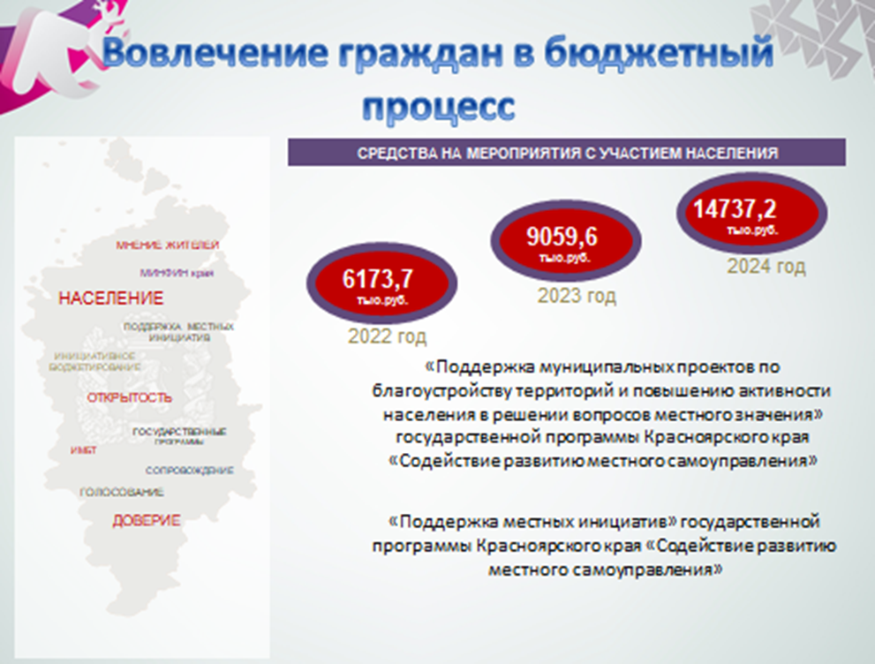
Также мы продолжим в 2025 году участвовать в этих программах.
В 2025 году и плановом периоде 2026–2027 годов планируется реализация 9 муниципальных программ.
На реализацию муниципальных программ в Партизанском районе в 2025 году планируется направить 734399,4 тыс. рублей. Охват расходов районного бюджета муниципальными программами в 2025 году составит 92,4 % от общих расходов районного бюджета.
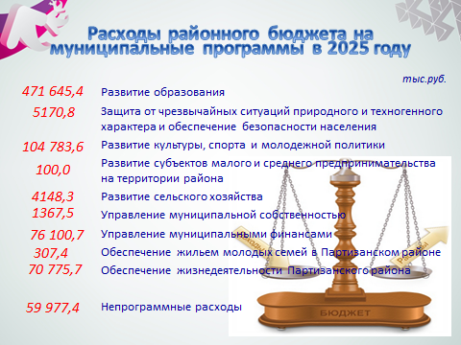

В предстоящем бюджетном цикле будет продолжена реализация Плана мероприятий по росту доходов, оптимизации расходов Партизанского района (далее – план) в целях повышения эффективности управления муниципальными финансами, изыскания внутренних резервов для финансирования всех принятых расходных обязательств. Указанный план мероприятий ежегодно утверждается главой Партизанского района.
Мероприятия плана направлены на обеспечение роста доходов бюджетов муниципальных образований района, совершенствование земельно-имущественных отношений, повышение качества предоставления муниципальных услуг, оптимизацию расходов на содержание органов местного самоуправления, оптимизацию расходов бюджетов поселений и другие.
Информация о реализации плана публикуется на официальном сайте Партизанского района partizan24.gosuslugi.ru.».
По докладу Г.В. Ляпиной вопросов задано не было.
Галина Викторовна сказала о том, что 06.12.2024 в комиссию поступило предложение в проект решения Партизанского районного Совета депутатов «О районном бюджете на 2025 год и плановый период 2026-2027 годов» от председателя постоянной комиссии по экономической политике при Партизанском районном Совете депутатов Гагаркина Павла Михайловича.
«Павел Михайлович просит рассмотреть предложение включить в проект решения о бюджете следующие затраты:
1) Школа с. Партизанское. Капитальный ремонт спортзалов МБОУ «Партизанская СОШ» В спортзале, который в здании школы, нет туалета и душевых кабин, стены облезли, освещение не соответствует противопожарным нормам в связи с устаревшей проводкой и светильниками, температура в зимнее время ниже нормы.
По информации отдела образования администрации района в 2022 году подавали заявку на ремонт, получение субсидии на создание в общеобразовательных организациях, находящихся в сельской местности, условий для занятия физической культурой и спортом. Программа была утверждена постановлением от 2019 года. Отдел образования стоял в этой программе на 2025 год на ремонт спортзала. Программа в текущем году прекратила действие, но планируют эту программу переименовать и она будет действовать дальше. Нет туалета и душевых кабин, но стены, по информации специалистов отдела образования, соответствуют нормам, никаких замечаний и предписаний не было. Также температура в спортзале в зимнее время тоже соответствует норме.
Второй спортзал школы (бывший зал КГБОУ «ПАРТИЗАНСКАЯ ШКОЛА») включает в себя те же недостатки, к тому же его топит после дождя и таяния снега. Ремонт не однократно откладывали из-за отсутствия финансирования. Сумма на ремонт спортзала в здании школы составляет 5537433,02, имеется смета, которая требует актуализации. Ориентировочная стоимость ремонта второго зала составляет 700 тысяч рублей.
Межевание земли под вторым спортивным залом закончено только в этом году, поэтому по нему не принимали участие в программах. На ремонт отмостки сделана смета на 419 тыс.рублей.
У отдела образования администрации района есть субсидия на устранение предписания.
– Лариса Александровна, Вы планируйте устранять предписание за счет этой субсидии?» (Г.В. Ляпина).
Лариса Александровна Козлова, начальник отдела образования администрации района: «Да. Мы планируем ремонт отмостки для того, чтобы устранить подтекание вод».
– С отоплением, насколько я знаю, сейчас решается вопрос, пробуют разные способы, чтобы дать тепло. Этот вопрос на контроле (Г.В. Ляпина).
2) Ремонт школы. В МКОУ «Богуславская СОШ» обучаются 50 человек, дети с населенных пунктов д. Богуславка (население около 300 чел.) и д. Калиновка (население 110 чел.). На данный момент, чтобы учреждение продолжало функционировать, необходимо провести следующие работы:
а) ремонт крыши – 9 219 037 руб.;
б) ремонт фундамента – 4 634 081 руб.;
в) ремонт системы освещения – 760 052 руб.;
г) оборудование помещения школы под гараж для автобуса – 600 000 руб.
«На ремонт крыши мы будем подавать заявку в январе. Сейчас данный проект проходит голосование. Мы планируем данный проект на следующий год реализовать за счет программы.
Мы все понимаем, что пока не будет ремонта крыши, ремонт фундамента делать нецелесообразно. Если мы в течение следующего года будем делать ремонт крыши, то фундамент следует рассматривать, может быть, на 2026 год.
Что качается ремонта системы освещения, то работники отдела образования очень удивлены, потому что освещение есть.
По оборудованию помещения школы под гараж для автобуса заявок никаких не поступало. В настоящее время мы не можем понять о каком помещении школы идет речь.» (Г.В. Ляпина).
– Эта идея возникла совсем недавно уже у нового директора школы относительно здания, стоящего на территории школы. Эта идея возникла около месяца назад. До этого ее не было. (Л.А. Козлова, начальник отдела образования).
3) Ремонт ДК. Дом культуры является центром проведения различных мероприятий, как развлекательного, так и патриотического толка. Организация досуга населения. Ориентировочная стоимость – 20 000 000 рублей.
– Я вообще не понимаю, откуда возникла эта цифра в 20 миллионов, поскольку, если ремонтировать Дом культуры полностью, то 20 миллионами никак не обойдешься. В прошлом году мы в пределах одного миллиона потратили на отопление, чтобы в здании стало потеплее, в текущем году заменены все двери: и входная дверь, и двери зрительного зала. В пределах возможного мы вкладываем в ремонт Дома культуры средства. В краевые программы по ремонту учреждений мы каждый год подаем заявки на ремонт Дома культуры. Но мы туда не проходим. В наши программы по культуре и спорту нужны проекты и они должны пройти экспертизу, это стоит тоже больших денег. (И.В. Журавлева, начальник отдела образования администрации района).
4) Увеличение субсидий по программе ГО и ЧС, так как существует множество предписаний от прокуратуры сельским администрациям, а возможности устранить замечания нет, в связи с отсутствием средств.
«На увеличение субсидии мы повлиять никак не можем, потому что субсидия рассчитывается Агентством по ГО и ЧС. Рассчитывается она по определенной методике и зависит от численности населения, проживающего на территории нашего района. И дальше делится по сельсоветам в зависимости от численности населения, проживающего на территориях сельсоветов.» (Г.В. Ляпина).

2.2. ВЫСТУПИЛИ СОДОКЛАДЧИКАМИ:

Галина Викторовна Ляпина, руководитель финансового управления администрации Партизанского района, по муниципальной программе «Управление муниципальными финансами»:
«Муниципальная программа Партизанского района «Управление муниципальными финансами» утверждена постановлением главы Партизанского района от 29.10.2013 № 756-п (далее – муниципальная программа), в нее внесено уже множество изменений.
Муниципальная программа состоит из трех подпрограмм:
1. Создание условий для эффективного и ответственного управления муниципальными финансами, повышения устойчивости бюджетов муниципальных образований Партизанского района.
2. Обеспечение реализации муниципальной программы и прочие мероприятия.
3. Управление муниципальным долгом Партизанского района.
Цель муниципальной программы:
Обеспечение долгосрочной сбалансированности и устойчивости бюджетной системы Партизанского района, повышение качества и прозрачности управления муниципальными финансами.
Задачи муниципальной программы:
1. Обеспечение равных условий для устойчивого и эффективного исполнения расходных обязательств муниципальных образований Партизанского района, обеспечение сбалансированности и повышение финансовой самостоятельности бюджетов поселений.
2. Создание условий для эффективного, ответственного и прозрачного управления финансовыми ресурсами в рамках выполнения установленных функций и полномочий, а также повышения эффективности расходов районного и сельских бюджетов.
3. Эффективное управление муниципальным долгом
Ожидаемыми результатами реализации муниципальной программы являются следующие:
критерии выравнивания бюджетной обеспеченности бюджетов поселений после выравнивания (0,8 тыс.рублей ежегодно);
отсутствие в бюджетах поселений просроченной кредиторской задолженности по выплате заработной платы с начислениями работникам бюджетной сферы и по исполнению обязательств перед гражданами;
повышение доли расходов районного бюджета, формируемых в рамках муниципальных программ Партизанского района (2014 год – не менее 80%, 2015 год – не менее 85%, 2016 – 2027 годы – не менее 90% ежегодно);
своевременное составление проекта бюджета и отчета об исполнении районного бюджета (не позднее 15 ноября текущего года и 1 апреля соответственно);
поддержание рейтинга Партизанского района по качеству управления муниципальными финансами (не ниже уровня, соответствующего надлежащему качеству, ежегодно);
обеспечение исполнения расходных обязательств Партизанского района (не менее 95% ежегодно);
повышение качества финансового менеджмента главных распорядителей бюджетных средств (не ниже 3 баллов ежегодно);
размещение районными муниципальными учреждениями в полном объеме требуемой информацию на официальном сайте в сети Интернет www.bus.gov.ru в текущем году (100% ежегодно);
снижение объема выявленных нарушений бюджетного законодательства к общему объему расходов районного бюджета (не менее чем на 1% ежегодно);
получение денежных взысканий (штрафов) за нарушение бюджетного законодательства, а также денежных взысканий, налагаемых в возмещение ущерба, причиненного в результате незаконного или нецелевого использования бюджетных средств (100% ежегодно);
разработка аналитических материалов по итогам контрольных мероприятий (не менее 1 обобщающего материала в год);
рассмотрение на заседаниях постоянной комиссии по финансово-бюджетной политике при районном Совете депутатов проектов нормативных правовых актов, касающихся принятия решения Партизанского районного Совета депутатов о районном бюджете, внесения в него изменений, а также отчета об исполнении районного бюджета (100% ежегодно);
получение заключений контрольно-ревизионной комиссии, осуществляющей проведение экспертизы проектов решений Партизанского районного Совета депутатов в области бюджетной и налоговой политики (100% ежегодно);
разработка и размещение на официальном сайте района брошюры «Путеводитель по бюджету Партизанского района» (1 брошюра ежегодно).
Общий объем бюджетных ассигнований на реализацию муниципальной программы на 2014-2027 годы составит 686213,4 тыс. рублей, в том числе: 138131,7 тыс. рублей – средства краевого бюджета (дотация на выравнивание бюджетной обеспеченности поселений за счет субвенций из краевого бюджета),
в том числе: в 2025 году – 14800,4 тыс. рублей, в 2026 году – 11840,3 тыс. рублей, в 2027 году – 11840,3 тыс. рублей;
547546,8 тыс. рублей – средства районного бюджета (дотации на выравнивание уровня бюджетной обеспеченности поселений за счет средств бюджета и иные межбюджетные трансферты на поддержку мер по обеспечению сбалансированности бюджетов поселений),
в том числе: в 2025 году – 61300,3 тыс. рублей, в 2026 году – 61284,9 тыс. рублей, в 2027 году – 61284,9 тыс. рублей.».
По данному докладу Галине Викторовне Ляпиной вопросов задано не было.
Олег Владимирович Крысько, заместитель главы района по оперативному управлению, по муниципальным программам «Обеспечение жильем молодых семей в Партизанском районе» и «Обеспечение жизнедеятельности Партизанского района»:
«Программа «Обеспечение жильем молодых семей в Партизанском районе».
Цель муниципальной программы: поддержка в решении жилищной проблемы молодых семей Партизанского района, признанных в установленном порядке нуждающимися в улучшении жилищных условий.
Задачи муниципальной программы:
1. Предоставление молодым семьям – участникам программы социальных выплат на приобретение жилья или строительство индивидуального жилого дома.
2. Создание условий для привлечения молодыми семьями собственных средств, финансовых средств кредитных организаций и других организаций, предоставляющих кредиты и займы, в том числе ипотечные жилищные кредиты, для приобретения жилья или строительства индивидуального жилого дома.
Что касается объема финансирования программы на 2025-2027 годы, то мы можем говорить пока только о районном бюджете, так как не знаем еще компонентов федерального и краевого бюджетов.
Как в целом работает данная программа:
районный бюджет на 2025 год составляет 307 400 рублей, на 2026-2027 годы – 384 300 рублей. Откуда берутся эти цифры. На сегодняшний день стоимость 1 квадратного метра жилья, утвержденная главой Партизанского района для данной программы, составляет 60 992 рубля. Данную цифру умножаем на 18 кв.м. и умножаем на количество членов семьи. На 2025 год у нас прогнозируется семья из 4 человек. Бюджет программы составляет 4 394 424 рубля. Соответственно районный бюджет, это 7%, вот эти 307 400 рублей.
Работа программы регулируется постановлением Правительства № 450-п. Это не означает, что квартира должна стоить 4 400 000 рублей. Планируемая семья получит фиксированную выплату в размере 40%. 40% – это 1 756 570 рублей, и 7% там наши, районные 307 400 рублей. Приобрести семья должна не менее чем 15 квадратов. 15 на 4 равно 60. Больше не запрещается. Но расчетные цифры вот такие.
Соответственно, если брать 2026 год, там 384 300 рублей это 7% из расчетной суммы 5 489 000 рублей. Соответственно фиксированная выплата будет 2 195 000 рублей округленно.
Может возникнуть вопрос, что 61 тысяча рублей не совсем такая большая цифра по сравнению с городом, где уже 100 тысяч стоимость порог перешла, даже на вторичку. Но, тем не менее, 1 750 тысяч рублей это фиксированная выплата, у нас жилье где-то около двух с половиной. Наша задача не перекрыть полностью, а стимулировать вложение семьи собственных ресурсов. В процессе подачи заявки семья предоставляет документы о том, что она гарантирует обеспечение 60%, но нужно понимать, что за 1 750 000 рублей жилье не купишь уже в настоящий момент, но и жилье меньше чем 4 400 000 рублей, то есть, что-то придется добавлять.
33% – этой край и федерация, 7 % – районный бюджет, 40% – фиксированная. Минимальное приобретение из расчета 15 квадратов, расчетное 18 квадратов, а приобретать семьи могут столько, сколько позволят средства.
24 молодых семьи, начиная с 2014 года, включая 2025, 2026 и 2027 годы, планируется обеспечить.
Может еще возникнуть вопрос, почему одна семья. К сожалению ресурсов доводится фиксировано, только на одну семью. Мы проводили эксперимент, рисковали, в бюджете предусматривали на две семьи, но в итоге, наш процент из 7 превращался в 14, а край дополнял это до 40% и количество семей не менялось, то есть фиксировано одна семья.
Очередь у нас вполне логичная, прогнозируемая. На сегодняшний день это 19 фамилий. И это очень логично, потому что формирование семьи это 18 лет, 18+18 – семья до 36 лет. Программа работает 35+1 включительно.
Программа «Обеспечение жизнедеятельности Партизанского района» более сложная, более масштабная программа, что подтверждается объемами финансирования. Это 70 миллионов.
Имеют место изношенность коммунальных сетей, бесконечные порывы. Мы два года назад в Фонд развития территории подали документацию на модернизацию сетей и только сетей, которые были не под концессией, а основная часть – под концессией. Мы подали заявку на 195 миллионов. Масштабы печального состояния жилищно-коммунальной сферы – это не 500 миллионов, а значительно выше. А в 70 миллионах заложено содержание МКУ «Служба заказчика», финансирование кочегаров бюджетных учреждений, оказание выравнивания платы по транспорту, выравнивание платы по ЖКХ, содержание дорог.
В данной программе 3 подпрограммы:
1. Реформирование и модернизация жилищно-коммунального хозяйства на территории района.
2. Развитие транспортной системы на территории района.
3. Природоохранные мероприятия Партизанского района.
По первой подпрограмме ставятся цели – обеспечение доступности предоставления коммунальных услуг и создание условий для эффективного управления финансовыми ресурсами в рамках выполнения установленных функций и полномочий.
Задачи:
1. Дополнительная поддержка населения, направленная на соблюдение размера вносимой гражданами платы за коммунальные услуги.
2. Организация деятельности аппарата МКУ «Служба заказчика».
3. Обеспечение качественного выполнения обязательств по своевременной выплате заработной платы работникам обслуживающих учреждений.

Цели второй подпрограммы:
1. Комплексное развитие транспорта района для полного и эффективного удовлетворения потребностей населения и экономики в транспортных услугах.
2. Обеспечение сохранности, модернизация сети автомобильных дорог района.
Задачи:
1. Развитие рынка транспортных услуг Партизанского района и повышение эффективности его функционирования.
2. Обеспечение осуществления дорожной деятельности в отношении автомобильных дорог общего пользования местного значения.
Цель третьей подпрограммы: снижение негативного воздействия отходов на окружающую среду и здоровье населения района.
Задачи:
1. Разработка проектной сметной документации в целях включения объекта в государственный реестр объектов накопленного вреда окружающей среде (ГРОНВОС) и реализации мероприятий, направленных на ликвидацию накопленного вреда окружающей среде и ликвидацию мест несанкционированного размещения отходов.
2. Реализация мероприятий, направленных на снижение загрязнения атмосферного воздуха (озеленение).
Общий объем финансирования программы в 70 миллионов – это очень мало. Работаем по всем программам, привлекаем средства, ожидаем в этом году результатов участия в комплексном благоустройстве. Цена вопроса – 50миллионов рублей. До конца года мы узнаем результат.
В настоящее время ведется работа по подготовке заявки по ТКО. Цена вопроса – 4 500 000 рублей. Минский сельсовет самая отстающая территория в этом направлении.
Благоустройство кладбищ тоже отдельная программа. Тоже в ней участвуем.
Везде, где возможно, участие принимаем.
Относительно дорог, в министерстве транспорта края 4 направления программ, мо подали заявки во все четыре направления. Первое – ремонт, капитальный ремонт, это улично-дорожная сеть сельсоветов, второе –безопасность дорожного движения, в частности подана заявка на пешеходные переходы по улицам Энергетиков и Строителей с. Партизанское, третье – безопасность дорожного движения вблизи образовательных организаций, мы туда вошли и этих ресурсов ожидаем, четвертое направление – это социально-экономическое развитие территории. В текущем году наши пожелания услышали, выделили 10 миллионов в отношении ул. Гагарина с. Партизанское под сто лет района, на следующий год мы попросили 15 миллионов под 200 лет с. Партизанское.
По подпрограммам «Обеспечение жильем молодых семей в Партизанском районе» и «Обеспечение жизнедеятельности Партизанского района» Олегу Владимировича Крысько вопросов задано не было.
Оксана Владимировна Семина, начальник комитета по управлению имуществом Партизанского района, по муниципальной программе «Управление муниципальной собственностью»:
«Комитет по управлению имуществом Партизанского района реализует муниципальную программу «Управление муниципальной собственностью».
В муниципальной программе отражены следующие задачи на период с 2014 по 2027 годы:
1. Обеспечение управления муниципальным имуществом и земельными участками, находящимися в муниципальной собственности.
2. Обеспечение формирования доходов районного бюджета за счет эффективного использования муниципального имущества.
3. Постановка на государственный кадастровый учет объектов недвижимости.
4. Государственная регистрация права муниципальной собственности на земельные участки.
5. Государственная регистрация права муниципальной собственности на объекты капитального строительства.
Сроки реализации муниципальной программы Партизанского района 2014-2030 года.
Общий объем бюджетных ассигнований на реализацию муниципальной программы составляет 16 481 000,69 рублей, в том числе средства районного бюджета –15 909 000,09 рублей; средства краевого бюджета – 572 000,6 рублей.
На 2025 год – 1 367 000,50 рублей;
2026 год – 1 367 000,50 рублей;
2027 год – 1 367 000,50 рублей.
В данную программу входят две подпрограммы:
1. Создание условий для эффективного управления муниципальной собственностью Партизанского района.
2. Постановка на государственный кадастровый учет объектов недвижимости и (или) регистрация прав муниципальной собственности на объекты недвижимости.
Задачами первой подпрограммы являются:
обеспечение управления муниципальным имуществом и земельными участками, находящимися в муниципальной собственности;
обеспечение формирования доходов районного бюджета за счет эффективного использования муниципального имущества.
Общий объем бюджетных ассигнований на реализацию подпрограммы составляет 3 502 000,50 тысячи рублей из средств районного бюджета, в том числе:
2024 год – 1 167 000,50 рублей;
2025 год – 1 167 000,50 рублей;
2026 год – 1 167 000,50 рублей.
В том числе:
коммунальные услуги – 30 000,00 рублей,
электроэнергия – 260 000,00 рублей;
работы и услуги по содержанию имущества – 250 000,00 рублей;
прочие работы и услуги – 500 000,00 рублей;
услуги связи – 90 000 рублей;
увеличение стоимости материальных запасов –37 500,00 рублей
Задачами второй подпрограммы являются:
постановка на государственный кадастровый учет объектов недвижимости;
государственная регистрация права муниципальной собственности на земельные участки
государственная регистрация права муниципальной собственности на объекты капитального строительства.
Общий объем бюджетных ассигнований на реализацию мероприятий подпрограммы составляет 600 тысяч рублей из средств районного бюджета, в том числе:
2025 год – 200 000 рублей;
2026 год – 200 000 рублей;
2027 год – 200 000 рублей.
Также, хочу сказать потрачены денежные средства в 2024 году:
1. Капитальный ремонт муниципальной собственности:
замена кровли над муниципальной квартирой по ул. Гагарина, 96, кв. 12 – 218 180 рублей;
работы по приобретению и установке котла в нежилом здании по ул.Кравченко, 14 «В» – 280 000 рублей.
2. Регистрация прав муниципальной собственности на объекты недвижимости – это межевание для постановки на кадастровый учет объектов недвижимости. В текущем году отмежевали и поставили на кадастровый учет 9 земельных участков, так же 3 отмежеванных участка сельскохозяйственного назначения, на которые были выделены денежные средства: федеральные бюджетные средства в размере 31 790,25 рублей и краевые бюджетные средства в размере 12984,75 рублей, и изготовление технического плана помещения в количестве 2 штук.
Ожидаемыми результатами реализации муниципальной программы является следующее:
повышение эффективности использования муниципальной собственности;
увеличение неналоговых доходов бюджета;
повышение качества контроля использования земельных участков (земельный контроль, консультирование граждан, собственников земельных участков);
увеличение доли поставленных на государственный кадастровый учет объектов недвижимости муниципальной собственности, зарегистрированной в установленном законом порядке.».

По докладу Оксане Владимировне Семиной вопросов задано не было.
Лариса Александровна Козлова, начальник отдела образования администрации района, по муниципальной программе «Развитие образования».
«Образовательные организации: 12 школ, из них: 11 юридических лиц и 1 филиал (Кожелакская ООШ), 5 детских садов, из них: 1 юридическое лицо, 3 – структурные подразделения школ, одно учреждение дополнительного образования – это Партизанский Центр внешкольной работы.
В школах обучаются 1149 обучающихся, в детских садах – 259 детей, что составляет 45% охвата воспитанниками, дополнительное образование – 870 человек.
Количество работников системы образования – 475 человек. На сегодня из них 208 – это педагогические работники.
Цель программы: обеспечение высокого качества образования, соответствующего потребностям граждан и перспективным задачам развития экономики Партизанского района (в соответствии с имеющимися ресурсами и государственной политикой в области образования), поддержка детей-сирот, детей, оставшихся без попечения родителей, а также лиц из их числа, отдых и досуг детей в каникулярное время.
Задачи:
1. Создание в системе дошкольного, общего и дополнительного образования равных возможностей для современного качественного образования, позитивной социализации детей и отдыха, досуга детей в каникулярное время.
2. Обеспечение приобретения жилых помещений для их предоставления по договору найма детям-сиротам и детям, оставшимся без попечения родителей, а также лицам из их числа.
3. Создание условий для эффективного управления отраслью.
Подпрограммы:
1. «Развитие дошкольного, общего и дополнительного образования детей».
2. «Приобретение жилья детям-сиротам и детям, оставшимся без попечения родителей, а также лицам из их числа».
3. «Обеспечение реализации муниципальной программы и прочие мероприятия».
Целевые показатели:
охват детей в возрасте от 3 до 7 лет услугой дошкольного образования;
доля выпускников муниципальных общеобразовательных организаций; не получивших аттестат о среднем общем образовании, в общей численности выпускников муниципальных общеобразовательных организаций;
доля муниципальных общеобразовательных организаций, соответствующих современным требованиям обучения, в общем количестве муниципальных общеобразовательных учреждений;
доля обучающихся общеобразовательных учреждений, охваченных психолого-педагогической и медико-социальной помощью, от общей численности обучающихся общеобразовательных учреждений;
удельный вес детей в возрасте от 5 до 18 лет, которым созданы условия для занятий дополнительным образованием, в общей численности населения в возрасте от 5 до 18 лет;
удельный вес детей участвующих в олимпиадах и конкурсах;
доля оздоровленных детей;
количество детей-сирот, детей, оставшихся без попечения родителей, а также лиц из их числа, которым необходимо приобрести жилые помещения в соответствии с соглашением о предоставлении субсидий в рамках реализации подпрограммы «Обеспечение жилыми помещениями детей-сирот и детей, оставшихся без попечения родителей».
Бюджет системы образования Партизанского района в 2024 году – 507 483 436,5 рублей.

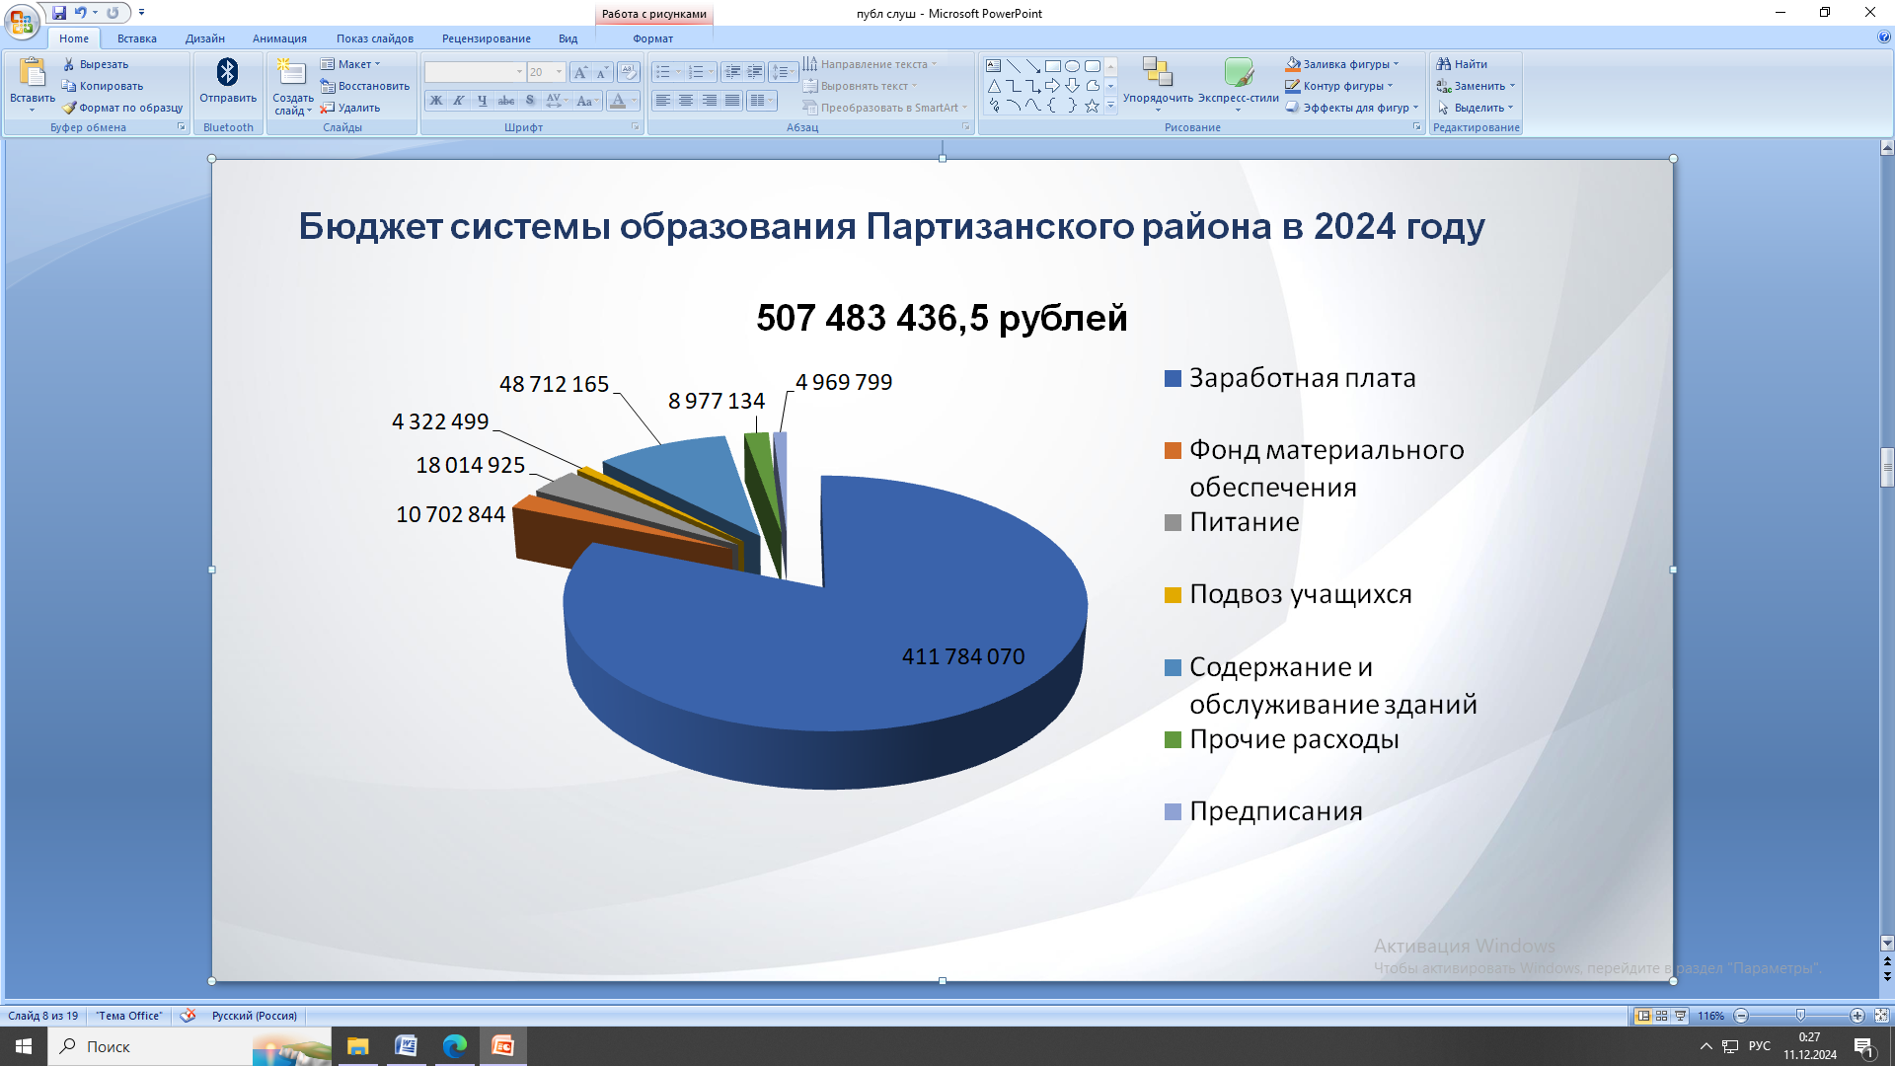

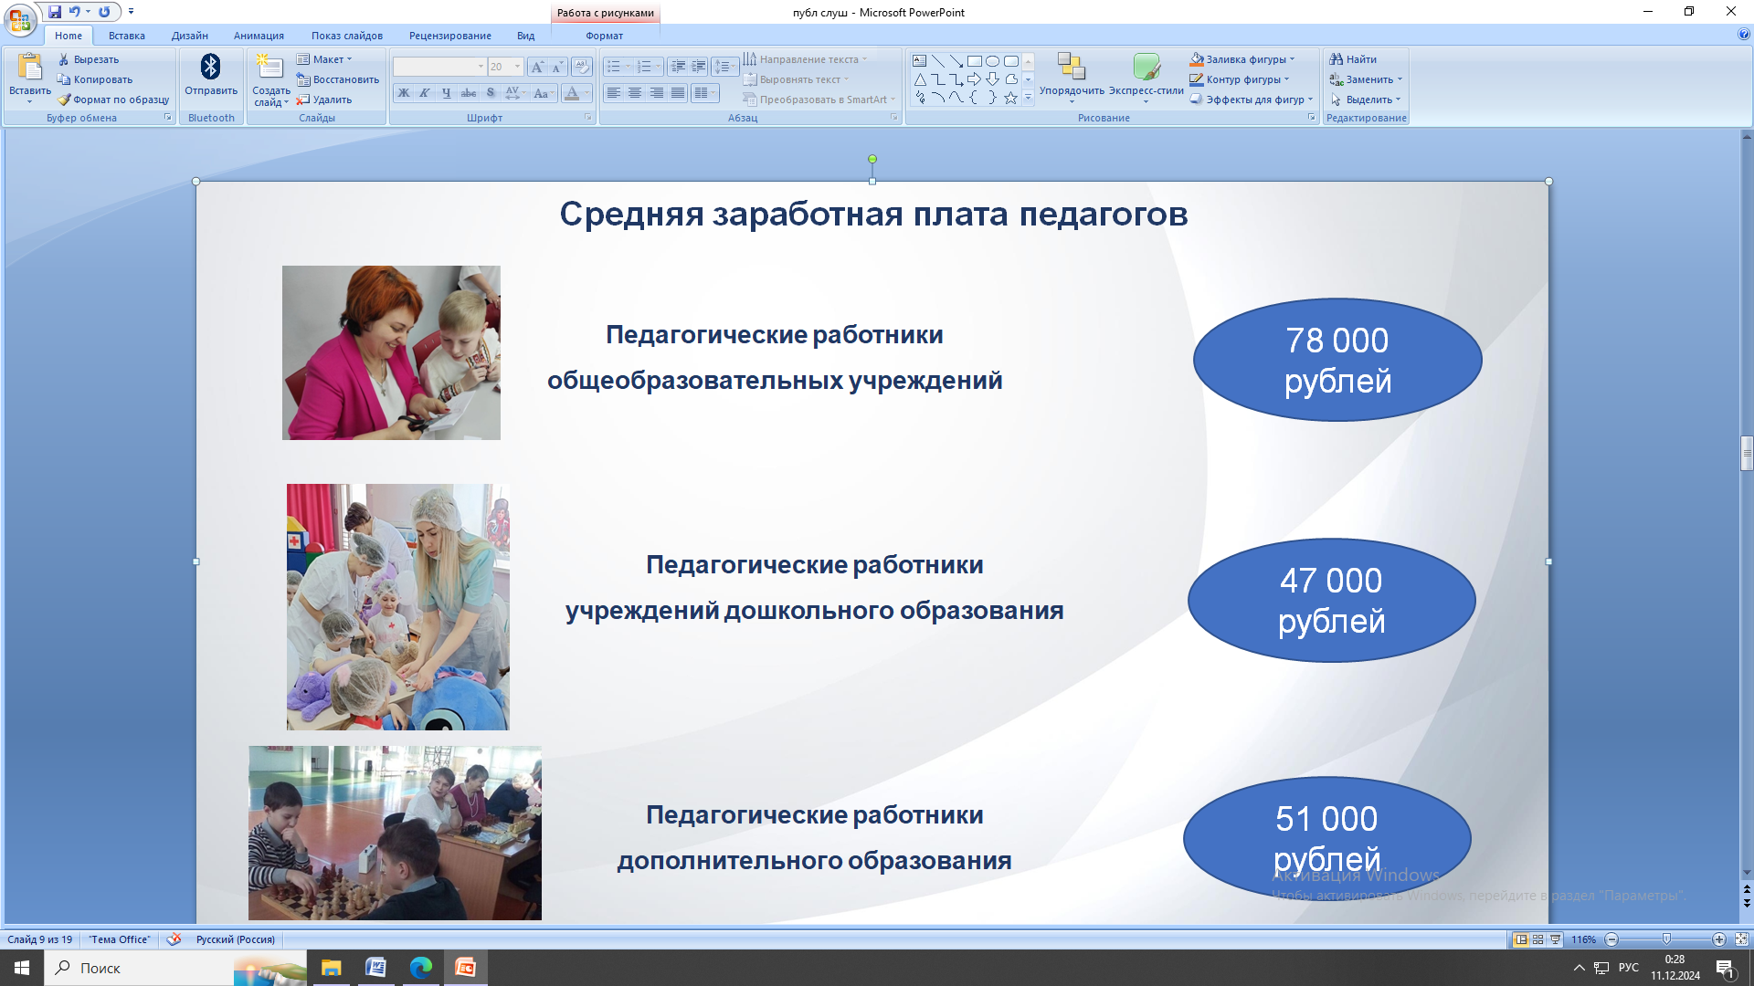

Привлеченные средства краевого бюджета 4 850 000 рублей, на них частично отремонтировали окна и кабинеты МКОУ «Запасноимбежская СОШ», заменили окна в МКОУ «Солонечно-Талинская ООШ».
В 2025 году бюджет пока обозначен в размере 467 207 000 рублей, это связано с тем, что заработная плата из средств федерального бюджета и специальная краевая выплата приходят позже, в январе, в феврале, пока они в нашем бюджете не отражены. Предусмотрено увеличение бюджета на 7% на коммунальные услуги, на 5% на питание дошкольных образовательных организаций и на 5 % на транспортные услуги.
Не смотря на то, что у нас самый большой бюджет и мы вкладываем большие ассигнования в образовательные учреждения, у нас остаются проблемы по поводу, например, капитального ремонта кровли и окон здания МКОУ «Богуславская СОШ», замены кровли в здании МКОУ «Иннокентьевская ООШ», ремонта теплотрассы, замены котла, устройства забора в рамках антитеррористической защищенности МКОУ «Вершино-Рыбинская СОШ», ремонта системы отопления МКОУ «Запасноимбежская СОШ» и МКОУ «Богуславская СОШ», выполнения предписаний надзорных органов и антитеррористической защищенности.
Мы намерены в 2025 году продолжать участвовать в краевых программах.
По программе «Развитие образования» Ларисе Александровне Козловой вопросов задано не было.
Ирина Владимировна Журавлева, начальник отдела культуры, молодежи и спорта администрации района, по муниципальной программе «Развитие культуры, спорта и молодежной политики»:
«В программу включено ресурсное обеспечение на 4 подпрограммы:
1. Развитие культуры Партизанского района.
2. Развитие физической культуры и спорта.
3. Молодежь Партизанского района.
4. Обеспечение условий реализации муниципальной программы и прочие мероприятия.
Подведомственных организаций у нас 7 юридических лиц, в которых 39 учреждений.
На 2025 год на программу рассчитано 104783,6 тыс. рублей:
на подпрограмму «Развитие культуры», куда входят МБУК «Партизанская ЦКС», МБУК «Партизанская МЦБ» и МБУК «Партизанский РКМ» – 72 035 000 рублей;
на подпрограмму «Развитие физической культуры и спорта», куда входят МБУ спортивный комплекс «Партизанский» и МБУ ДО «Спортивная школа Партизанского района» – 21 916 800 рублей;
на подпрограмму «Молодежь Партизанского района», куда входит одно учреждение МБУМ «ММЦ «импульс» Партизанского района» – 4 585 700 рублей;
на подпрограмму «Обеспечение условий реализации муниципальной программы и прочие мероприятия» – 6 246 100 рублей.
Что включает в себя программа:
это естественно заработная плата. Мы сегодня не может выплачивать заработную плату меньше установленного минимума. Работники культуры минимум по майским указам Президента РФ получают 53 782 рубля 30 копеек. Работники дополнительного образования, это преподаватели Партизанской ДШИ и Спортивной школы, минимум 52 750 рублей вы выдерживаем этот показатель даже немного больше 57 000 рублей средняя заработная плата;
оплата коммунальных услуг;
оплата мероприятий по обеспечению антитеррористической защищенности;
комплектование периодической печатью за счет районного бюджета и комплектование библиотечными фондами за счет краевого, федерального и районного бюджетов.
В программу на 2025 год включены практически только средства районного бюджета. Из средств краевого бюджета только субсидия на поддержку молодежных центров и комплектование библиотечных фондов. И немного средств федерального бюджета на комплектование библиотечных фондов.
На проведение мероприятий по Спортивной школе заложено 400 тыс.рублей.
Добавили две ставки дворовых инструкторов по спорту. Мы будем принимать людей, самая главная проблема – это кадры, которых нам не хватает.
Чем увеличивается ресурсное обеспечение программы. Это конечно участие во всех программах, которые есть и в спорте и в культуре. В прошлом году мы построили две площадки, привлекли в общей сложности около 10 миллионов рублей. На строительство спортивной площадки в с. Стойба будет выделено 4 миллиона рублей. Бюджет каждый квартал корректируется, мы стараемся и районный бюджет старается идти нам навстречу в пределах возможного.».
По докладу по программе «Развитие культуры, спорта и молодежной политики» Ирине Владимировне Журавлевой вопросов задано не было.
Леонид Александрович Тедер, начальник отдела сельского хозяйства администрации района, по муниципальной программе «Развитие сельского хозяйства».
«Муниципальная программа предусматривает комплексное развитие всех отраслей, подотраслей, сфер и сфер деятельности сельскохозяйственного производства района.
Приоритетными направлениями развития сельского производства являются поддержание и дальнейшее развитие малых форм хозяйствования в сельской местности, к которым относятся личные подсобные хозяйства, создание технологических условий устойчивого развития подотраслей растениеводства, включая в себя сохранение плодородия почв, повышение урожайности, повышение качества зерна, производство качественных кормов, снижение производственных затрат, комплексное развитие и повышение эффективности производства животноводческой продукции и продуктов ее переработки.
Особое внимание уделяется внедрению, расширению и использованию интенсивных ресурсосберегающих технологий в растениеводстве и животноводстве. Основными элементами ресурсосберегающих технологий в растениеводстве являются управление плодородием почв, система обработки почв, внесение удобрений, применение современных сортов сельскохозяйственных культур.
Муниципальная программа «Развитие сельского хозяйства» утверждена постановлением главы района № 758-п. С учетом внесения изменений постановлением главы района № 647-п от 30.10.2024 предусмотрен перечень отдельных мероприятий, цели, задачи и сроки реализации муниципальной программы.
Цели:
1. Предупреждение возникновения и распространения заразных болезней животных.
2. Развитие сельских территорий, рост занятости и уровня жизни сельского населения (обновление технической базы сельскохозяйственного производства, применение новых технологий в растениеводстве и животноводстве в целях сохранения природного потенциала и повышения безопасности пищевых продуктов, условий для наращивания производства молока и молочных продуктов, стимулирование улучшения использования земельных угодий).
Задачи:
1. Предупреждение и ликвидация болезней животных, защита населения от болезней, общих для человека и животных.
2. Создание условий для эффективного, ответственного и прозрачного управления финансовыми ресурсами в рамках выполнения установленных функций и полномочий, повышение эффективности бюджетных расходов.
Ресурсное обеспечение программы:
по первому мероприятию «Осуществление деятельности по обращению с животными без владельцев» с 2025 по 2027 годы по 98,9 тыс. рублей ежегодно, итого 296,7 тыс. рублей;
по второму мероприятию «Обеспечение реализации муниципальной программы и прочие мероприятия» с 2025 по 2027 годы 12 148 200 рублей.
Источником финансирования программы являются средства краевого бюджета.
По данному докладу Леониду Александровичу Тедеру вопросов задано не было.
Вадим Анатольевич Валявко, главный специалист по делам ГО, ЧС и ПБ администрации района, по муниципальной программе «Защита от чрезвычайных ситуаций природного и техногенного характера и обеспечение безопасности населения»:
« Программа не имеет подпрограмм и реализуется через мероприятия:
Мероприятие 1: «Предупреждение, спасение, помощь населению района в чрезвычайных ситуациях».
Мероприятие 2: «Развитие единой дежурно-диспетчерской службы для обеспечения безопасности населения района».
Мероприятие 3: «Субсидии бюджетам поселений на обеспечение первичных мер пожарной безопасности».
По отдельному мероприятию «Предупреждение, спасение, помощь населению района в чрезвычайных ситуациях» на 2025 год заложено 310,7 тысяч рублей на создание, содержание и восполнение районного резерва материально-технических, продовольственных и медицинских ресурсов, средств индивидуальной защиты, средств РХБ разведки для ликвидации ЧС, охват населения района мероприятиями по пропаганде знаний в области гражданской обороны, чрезвычайных ситуаций, профилактики экстремизма и терроризма, пожарной безопасности.
По отдельному мероприятию «Развитие единой дежурно-диспетчерской службы для обеспечения безопасности населения района» на 2025 год заложено 4 860 100 рублей на снижение времени обработки поступающих сообщений и заявлений, доведения оперативной информации до взаимодействующих служб и обмена информацией единой дежурно-диспетчерской службой района.
Общая сумма на 2025 год – 5 170 800 рублей».
По докладу Вадиму Анатольевичу Валявко вопросов задано не было.
Зуева Кристина Валерьевна, ведущий специалист отдела экономики администрации района, по муниципальной программе «Развитие субъектов малого и среднего предпринимательства на территории района»:
«Муниципальная программа Партизанского района «Развитие субъектов малого и среднего предпринимательства на территории района» включает в себя подпрограмму «Предоставление субсидий субъектам малого и среднего предпринимательства на реализацию инвестиционных проектов в приоритетных отраслях». Она разработана на три года в объеме финансирования 300 тыс. рублей, ежегодно по 100 тысяч рублей за счет средств районного бюджета.
Агентством малого и среднего предпринимательства края в начале 2025 года будет объявлен конкурс по отбору заявок на выделение субсидии из краевого бюджета, где мы планируем участвовать для привлечения дополнительных средств в районный бюджет для оказания поддержки предпринимателям.
С 2025 года меняется механизм: теперь предприниматели будут не нам приносить документы, а подавать заявки в электронном бюджете, что усложнит процедуру. Пока есть один предприниматель, желающий принять участие.».
По данному докладу Кристине Валерьевне Зуевой вопросов задано не было.

2.3. СЛУШАЛИ:

Консвик Ирина Александровна, председатель Контрольно-ревизионной комиссии Партизанского района, выступила перед участниками публичных слушаний с заключением на проект решения Партизанского районного Совета депутатов «О районном бюджете на 2025 год и плановый период 2026-2027 годов» (полный текст заключения прилагается).
В частности Ирина Александровна сказала, что Заключение Контрольно-ревизионной комиссии Партизанского района (далее – Контрольно-ревизионная комиссия) на проект решения Партизанского районного Совета депутатов «О районном бюджете на 2025 год и плановый период 2026-2027 годов» (далее – Заключение) подготовлено в соответствии с полномочиями, установленными статьей 157 Бюджетного кодекса Российской Федерации, п. 28 Положения о бюджетном процессе в Партизанском районе от 22.03.2018 № 32-136-р, Положения «О Контрольно-ревизионной комиссии Партизанского района» от 17.02.2022 № 27-183-р, плана работы Контрольно-ревизионной комиссии на 2024 год от 28.12.2023 № 64.
Цель экспертно-аналитического мероприятия: определить достоверность и обоснованность показателей (параметров и характеристик) районного бюджета.
В этом году большое внимание мы уделяли прогнозу социально-экономического развития района, стратегии района, которая у нас утверждена в 2019 году.
На основании всех анализов мы сделали следующие выводы:
Проект решения «О районном бюджете на 2025 год и плановый период 2026-2027 годов» внесен администрацией Партизанского района Красноярского края на рассмотрение в представительный орган Партизанского района в установленный срок, соответствующий статье 185 Бюджетного кодекса Российской Федерации, п. 26 Положения о бюджетном процессе (не позднее 15 ноября).
Перечень документов, представленных одновременно с проектом решения о бюджете, соответствует требованиям статьи 184.2 Бюджетного кодекса РФ, и статьями 24 Положения о бюджетном процессе в Партизанском районе.
Состав показателей и характеристик (приложений), в представленном пакете документов, устанавливаемый проектом решения соответствует требованиям статьи 184.1 Бюджетного кодекса РФ.
В соответствии с требованиями п.4 ст.169 Бюджетного кодекса РФ и п.23 Положения о бюджетном процессе Проект решения о бюджете составлен на три года: очередной финансовый год (2025) и плановый период (2026 и 2027 годы).
Состав показателей, представляемых для утверждения в Проекте решения о бюджете, соответствует требованиям ст.184.1 Бюджетного кодекса РФ и п.25 Положения о бюджетном процессе.
За основу при формировании районного бюджета на 2025–2027 годы традиционно приняты показатели базового варианта Прогноза социально-экономического развития.
Реализация бюджетной и налоговой политики района соответствует основным положениям Бюджетного послания Президента Российской Федерации, основным направлениям бюджетной и налоговой политики Российской Федерации и Красноярского края и Партизанского района на 2025 год и плановый период 2026-2027 годов.
В нарушение статьи 173 Бюджетного кодекса РФ, статьи 6 Федерального закона от 28.06.2014 № 172-ФЗ «О стратегическом планировании в Российской Федерации», прогноз социально-экономического развития Партизанского района на 2025 год и плановый период 2026-2027 годов, утвержден Постановлением Главы Партизанского района от 19.08.2024 № 463-п, то есть ранее принятия решения о внесении проекта решения о бюджете в Партизанский районный Совет депутатов.
В результате анализа выявлено, что Стратегия разработана в отсутствие Прогноза социально-экономического развития Партизанского района на долгосрочный период, наличие которого предусмотрено пунктом 4 постановления главы Партизанского района от 11.07.2016 г № 237-п «Об утверждении Порядка разработки, корректировки, осуществления мониторинга и контроля реализации Стратегии социально-экономического развития Партизанского района» (далее – постановление о порядке разработки Стратегии).
Из тех показателей, которые имеют место в Прогнозе социально-экономического развития сопоставить их значения с показателями Стратегии до 2030 года на предстоящий бюджетный цикл не представляется возможным, в связи с тем, что в Стратегии до 2030 года и в Плане реализации Стратегии до 2030 года отражены только финальные значения целевых показателей (2025 год и 2030 год), в связи с чем целесообразно установить промежуточные значения хотя бы части показателей на каждый год, для того, чтобы осуществлять мониторинг реализации Стратегии до 2030 года, предусмотренный п.13 Порядка разработки, корректировки, осуществления мониторинга и контроля реализации Стратегии социально-экономического развития Партизанского района, утвержденного постановлением главы Партизанского района от 11.07.2016 № 237-п
(С момента утверждения Стратегии до 2030 года по сегодняшний день мониторинг ни разу не проводился).
При формировании Прогноза социально-экономического развития не в полной мере соблюдены требования ст. 37, ст.172 Бюджетного кодекса РФ, отсутствует взаимосвязь показателей результативности в муниципальных программах в прогнозном периоде с показателями Прогноза социально-экономического развития.
В соответствии с требованиями ст. 184.1 Бюджетного кодекса РФ решением о бюджете должны быть установлены условно утверждаемые (утвержденные) расходы: в первый год планового периода (2025 год) не менее 2,5 % от общей суммы расходов бюджета (без учета расходов бюджета, предусмотренных за счет межбюджетных трансфертов из других бюджетов бюджетной системы Российской Федерации, имеющих целевое назначение), и не менее 5 % во второй год планового периода (2026 год). В соответствии с указанными требованиями в параметрах районного бюджета предусмотрен объем условно утверждаемых расходов:
2026 год - 20283,0 тыс. рублей - 2,5 % от общего объема расходов бюджета;
2027 год - 41359,7 рублей - 5,0 % от общего объема расходов бюджета.
Указанные средства не подлежат распределению в плановом периоде по разделам, подразделам, целевым статьям и видам расходов в ведомственной структуре расходов бюджета.
В соответствии со ст. 184.1 Бюджетного кодекса РФ в ведомственной и функциональной структуре районного бюджета на 2025 год и на плановый период 2026-2027 годов выделяются все публичные нормативные обязательства, общий объем которых установлен настоящим проектом решения в сумме 7633,5 тыс. рублей (в 2025 году - 2544,5 тыс. рублей, в плановом периоде 2026 -2027 годов – 2544,5 тыс. рублей ежегодно).
Статьей 81.1 Бюджетного кодекса РФ проектом решения утверждается объем бюджетных ассигнований резервного фонда администрации Партизанского района на 2025 год в сумме 1000,0 тыс. рублей, на плановый период 2026 - 2027 годов в сумме 1000,0 тыс. рублей ежегодно.
В соответствии со ст. 179.4 Бюджетного кодекса РФ проектом решения «О районном бюджете на 2025 год и плановый период 2026-2027 годов», утверждается объем бюджетных ассигнований дорожного фонда Партизанского района на 2025 год в сумме 4394,5 тыс. рублей, на 2026 год в сумме 4570,3 тыс. рублей, на 2027 год в сумме 4753,1 тыс. рублей.
В соответствии со статьей 107 Бюджетного кодекса РФ проектом решения устанавливается верхний предел муниципального внутреннего долга, по состоянию на 1 января 2026 года, а также 1 января 2027 и 2028 годов.
Ограничения, установленные статьей 92.1 Бюджетного кодекса Российской Федерации, по предельному размеру дефицита соблюдены.
Проект районного бюджета на 2025 год сформирован с учетом равенства расходов с доходами, на плановый период 2026-2027 годы не предусмотрено превышения расходов над доходами. Дефицит районного бюджета в объеме 0,0 тыс.рублей ежегодно.
В проекте решения о бюджете предлагается утвердить районный бюджет:
на 2025 год по доходам в сумме 794376,8 тыс. рублей и по расходам в сумме 794376,8 тыс. рублей.
Прогнозируемый дефицит районного бюджета 0,00 руб.
Источники внутреннего финансирования дефицита районного бюджета в сумме 0,0 тыс.рублей;
на 2026 год по доходам в сумме 811321,1 тыс. рублей и по расходам в сумме 811321,1 тыс. рублей, в том числе условно утвержденные расходы в сумме 20283,0 тыс.рублей.
Прогнозируемый дефицит районного бюджета 0,0 тыс. рублей.
Источники внутреннего финансирования дефицита районного бюджета
0,0 тыс. рублей;
на 2027 год по доходам в сумме 827194,5 тыс. рублей и по расходам в сумме 827194,5 тыс. рублей, в том числе условно утвержденные расходы в сумме 41359,7 тыс.рублей.
Прогнозируемый дефицит районного бюджета 0,0тыс. рублей.
Источники внутреннего финансирования дефицита районного бюджета
0,0тыс.рублей.
Традиционно наибольший удельный вес в структуре доходов бюджета занимают безвозмездные поступления на 2025 год 84,8 %, на плановый период 2026-2027 год – 84,5% и 84,2% соответственно.
В соответствии с проектом решения о бюджете расходы районного бюджета на реализацию 9 муниципальных программ на 2025 год планируются в объеме 734399,4 тыс.рублей, на 2026 год – 730675,7 тыс.рублей, на 2027 год – 727826,5 тыс.рублей, или 92,4%, 90,0% и 88,0% от общего объема расходов бюджета соответственно.
Согласно проекту бюджета в 2025 году самыми объемными по финансированию являются следующие муниципальные программы: «Развитие образования» – 471645,4 тыс. руб. (64,2% от общей суммы финансирования МП), «Развитие культуры, спорта и молодежной политики» – 104783,6 тыс. руб. (14,2% от общей суммы финансирования МП), «Управление муниципальными финансами» – 76100,7 тыс. руб. (10,4% от общей суммы финансирования МП), «Обеспечение жизнедеятельности Партизанского района» – 70775,7 тыс. руб. (9,6% от общей суммы финансирования МП).
Показатели финансового обеспечения муниципальных программ на 2025–2027 годы, предусмотренные паспортами, соответствуют бюджетным ассигнованиям, предусмотренным в Проекте решения о бюджете.
В ходе анализа формирования расходов бюджета на реализацию муниципальных программ и результатов экспертизы проектов муниципальных программ, представленных в Контрольно-ревизионную комиссию, при планировании районного бюджета на 2025 год и плановый период 2026-2027 годов, установлено не соблюдение отдельными разработчиками муниципальных программ требований установленных Порядком принятия решений о разработке муниципальных программ Партизанского района, их формировании и реализации, утвержденных постановлением главы Партизанского района от 22.07.2013 № 451-п «Об утверждении Порядка принятия решений о разработке муниципальных программ Партизанского района, их формирования и реализации» (далее –Порядок № 451-п), а именно:
структура муниципальных программ и подпрограмм муниципальных программ не соответствует макету, предусмотренному Порядком № 451-п;
отдельные целевые показатели не прозрачны, не имеют конкретного значения, не обеспечивают возможности их проверки и подтверждения, тем самым снижается объективность оценки результативности муниципальных программ и не позволения оценить эффективность использования бюджетных ассигнований, направляемых на реализацию мероприятий муниципальных программ;
отсутствуют ожидаемые результаты от реализации подпрограмм с указанием динамики изменения показателей результативности.
Все постановления главы Партизанского района, предусматривающие изменения в действующие программы в части изменения бюджетных ассигнований при планировании районного бюджета на очередной финансовый год и плановый период, утверждены 30.10.2024, п. 3.10 Порядка не нарушен.
Непрограммные расходы на 2025-2027 годы планируются в объеме 178348,1 тыс. рублей, из них на 2025 год – 59977,4 тыс. рублей, в 2026 году – 60362,4 тыс. рублей, в 2027 году – 58008,3 тыс. рублей.
Суммарный объем программной и непрограммной частей соответствует ведомственной структуре расходов бюджета района.
Дефицит районного бюджета на 2025 год в соответствии с проектом решения планируется в сумме 0,0 тыс. рублей, на 2026 год – 0,0 тыс. рублей, на 2027 год – 0,0 тыс. рублей.
В источниках внутреннего финансирования дефицита районного бюджета предусматривается возврат бюджетного кредита.
По главному распорядителю бюджетных средств - финансовое управления Партизанского района запланировано предоставление бюджетного кредита на покрытие временного кассового разрыва, возникшего в процессе исполнения бюджета района, а также на погашение долговых обязательств муниципального района по следующей схеме:
в 2025 году в объеме 15 400,0 тыс. рублей,
в 2026 году в объеме 0,0 тыс. рублей,
в 2027 году в объеме 0,0 тыс. рублей.
Кроме того, в 2025 году предусмотрен возврат в краевой бюджет 15 400,0 тыс. рублей, в том числе:
15400,0 тыс. рублей – бюджетный кредит, предоставленный в 2023 году, со сроком погашения в 2025 году;
В 2026-2027 годах возврата бюджетного кредита не предусмотрено.
В части погашения долговых обязательств в программу муниципальных внутренних заимствований включены средства на погашение бюджетных кредитов, полученных из краевого бюджета: в 2025 году - 15400,00 тыс.руб., в 2026 году - 0,00 тыс.руб., в 2027 году - 0,00 тыс.руб.
В целом Проект решения о бюджете сформирован с учетом установленных Бюджетного кодекса РФ принципов сбалансированности бюджета (статья 33 Бюджетного кодекса РФ).
Предложения:
администрации Партизанского района:
актуализировать следующие нормативно правовые акты:
постановление главы Партизанского района от 12.07.2011 № 501-п «Об утверждении Положения о порядке составления проекта решения Партизанского районного Совета депутатов о районном бюджете на очередной финансовый год и плановый период»;
постановление главы Партизанского района от 11.07.2016 № 237-п «Об утверждении Порядка разработки, корректировки, осуществления мониторинга и контроля реализации Стратегии социально-экономического развития Партизанского района»;
постановление главы Партизанского района от 05.07.2017 № 389-п «Об утверждении положения о порядке разработки прогноза социально-экономического развития Партизанского района»;
актуализировать документы стратегического планирования с целью их дальнейшего совершенствования, а также с целью соблюдения принципа сбалансированности системы стратегического планирования.
Финансовому управлению администрации района:
при формировании бюджета на очередной бюджетный цикл не допускать нарушений и недостатков, выявленных в ходе экспертизы Проекта.
По заключению Ирине Александровне Консвик вопросов задано не было.

2.4. СЛУШАЛИ:

Выступающих по проекту решения «О районном бюджете на 2025 год и плановый период 2026-2027 годов» не было.

РЕШИЛИ:

Утвердить предложенный Г.В. Ляпиной проект решения Партизанского районного Совета депутатов «О районном бюджете на 2025 год и плановый период 2026-2027 годов» (прилагается).

2.5. СЛУШАЛИ:

А.А. Земурбейса. Он предложил принять резолюцию публичных слушаний по вопросу «О проекте решения Партизанского районного Совета депутатов «О районном бюджете на 2025 год и плановый период 2026-2027 годов» (резолюция прилагается).
Предложений по резолюции публичных слушаний по вопросу «О проекте решения Партизанского районного Совета депутатов «О районном бюджете на 2025 год и плановый период 2026-2027 годов» не поступало.

РЕШИЛИ:

Принять предложенную А.А. Земурбейсом резолюцию публичных слушаний по вопросу «О проекте решения Партизанского районного Совета депутатов «О районном бюджете на 2025 год и плановый период 2026-2027 годов» за основу.
Проголосовали единогласно.

3. СЛУШАЛИ:

А.А. Земурбейса с заключительным словом. Александр Альбертович поблагодарил всех участников публичных слушаний.
– Наши жители послушали, как формируется бюджет, участие в программах, сколько есть в районе денег, как эти деньги формируются и в каких направлениях. Надеюсь, что в будущем участников публичных слушаний будет больше. Необходимо участвовать, вносить предложения.

Председательствующий А.А. Земурбейс

Секретарь В.А. Ножкина

